TALLER #2: MONGODB GESTOR NoSQL

EMPRESA ECOMARKET



CRISTINA SAMBONI SANDOVAL

Trabajo presentado a: INSTRUCTOR JUAN PABLO CHAMIZZO VEGA

TECNOLOGO EN ANALISIS Y DESARROLLO DE SOFTWARE

FICHA 3066446

SENA REGIONAL CAUCA

SEPTIEMBRE 25 DE 2025

POPAYAN

TALLER 2

1. ¿Por qué crees que algunas empresas prefieren usar bases NoSQL en lugar de bases SQL?

R// algunas empresas prefieren usar las base de datos NoSQL porque necesitan manejar grandes volúmenes de información, con un rápido crecimiento, en la que se prioriza la escalabilidad y la flexibilidad, de esta manera logra mayor velocidad, y alta disponibilidad en las aplicaciones web y móvil.

Por lo que las bases de datos relacionales al tener un esquema rígido y mas estructural requieren consultas más avanzadas y complejas.

Por ejemplo, una empresa que maneja grandes volúmenes de datos no estructurados o semi estructurados como redes sociales o recopilación de datos de sensores. Una empresa que requiera un desarrollo rápido y flexible para adaptarse a los cambios

2. ¿En qué casos sería más útil tener documentos con información anidada?

R// la información anidada seria más útil cuando los datos tienen una estructura jerárquica o compleja, donde la información debe mantenerse junta dentro de un mismo registro para mejorar la velocidad de consulta, la integridad de los datos y simplificar las relaciones.

Ventajas:

* Mayor rendimiento
* Integridad de los datos
* Facilidades de desarrollo

3. ¿Cómo se relaciona MongoDB Compass con la facilidad de uso frente a la consola?

Base de datos

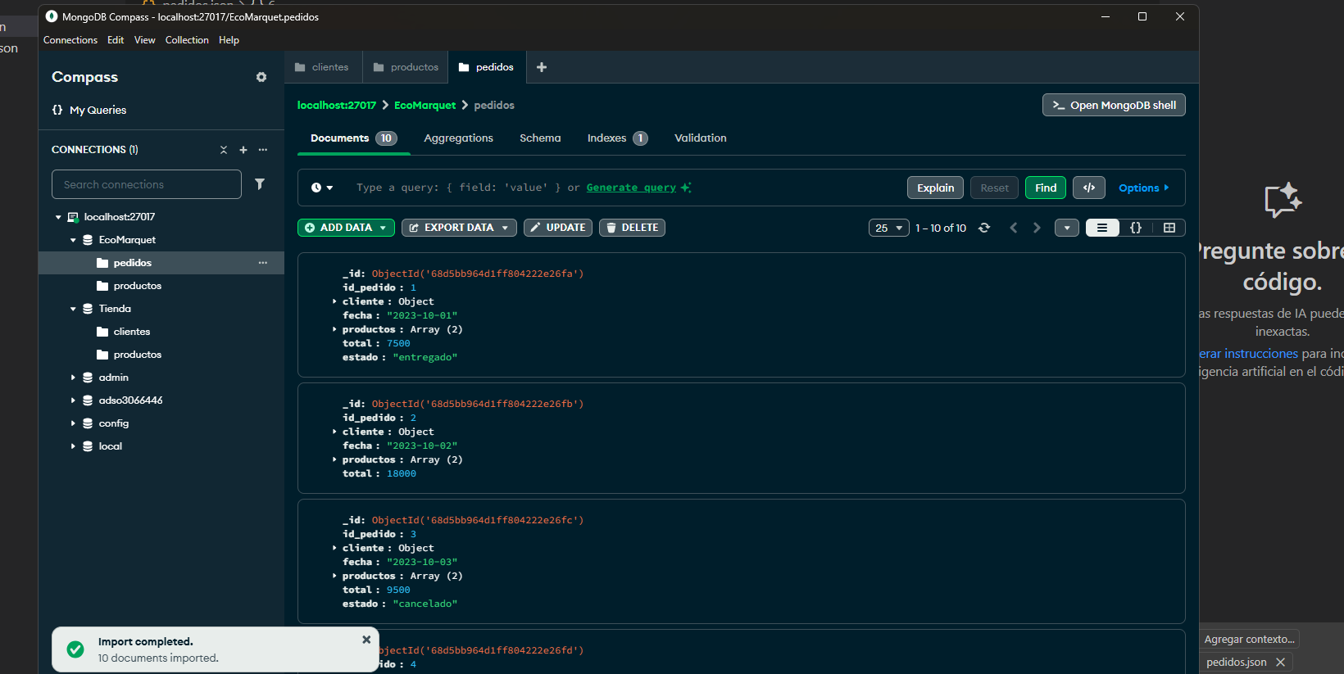

Consultas

Actividad de Transferencia

Realizar las siguientes 12 consultas en MongoDB Compass:

1. Mostrar todos los productos → {}

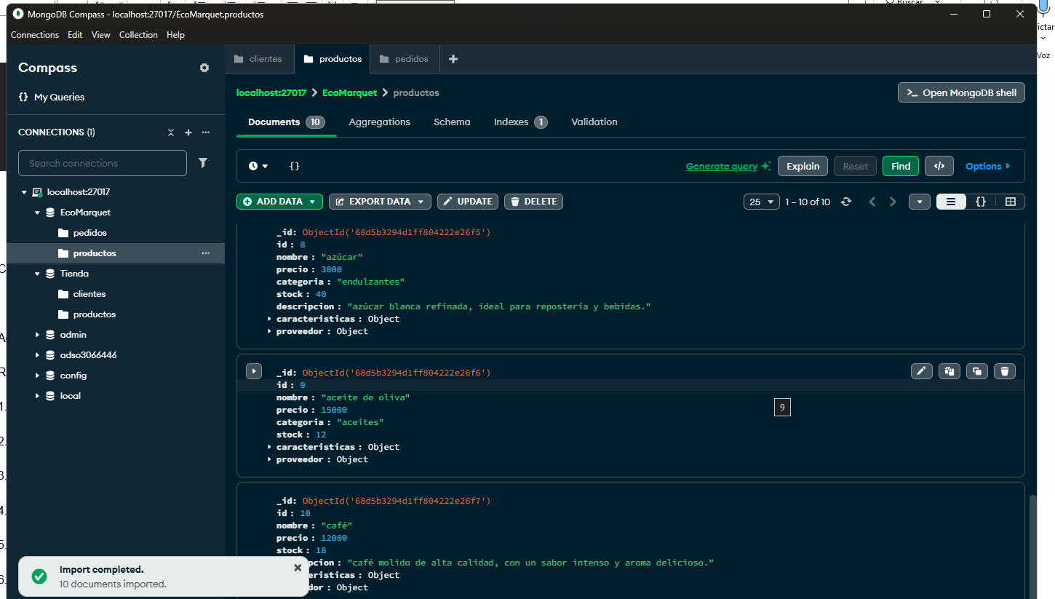

1. Buscar productos de la categoría 'Frutas'

1. Productos con precio mayor a 3000

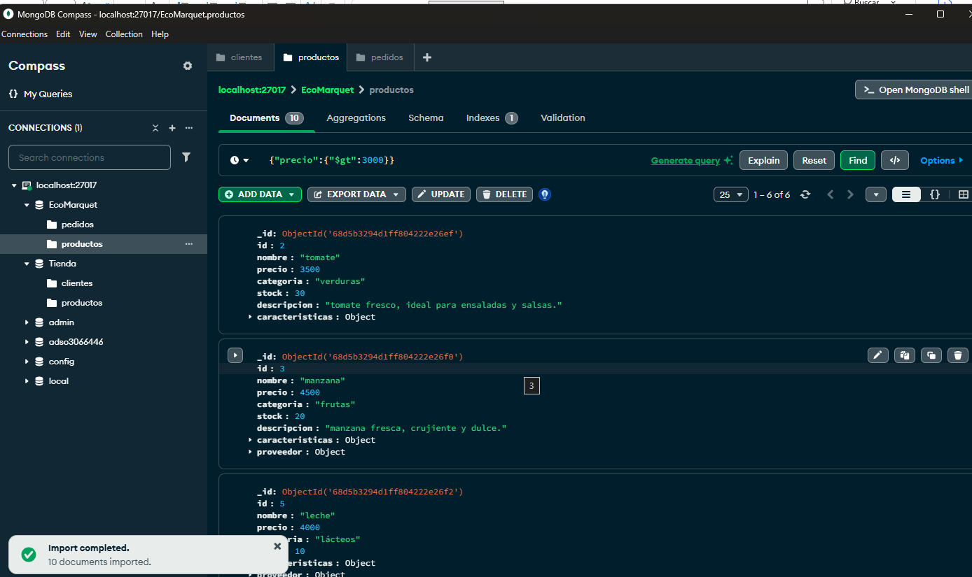

1. Clientes que compraron 'Leche Deslactosada'

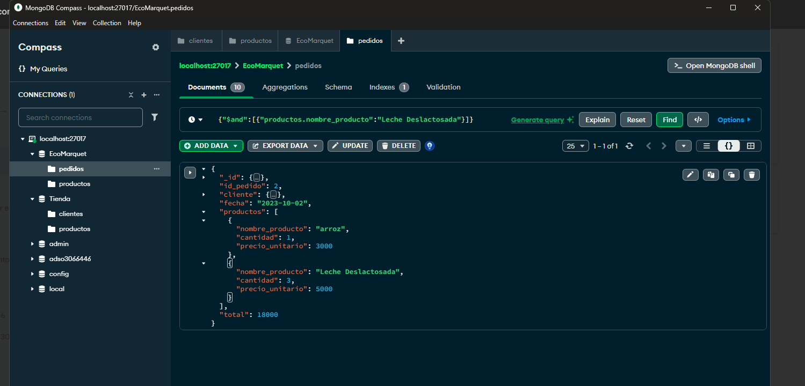

1. Proyección (mostrar solo nombre y precio)
2. 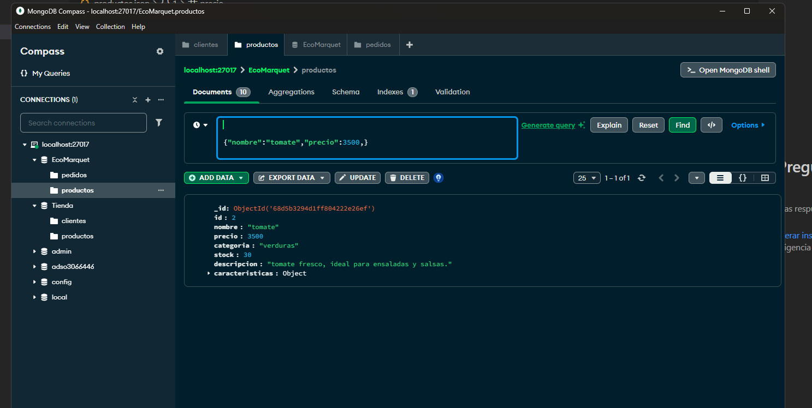
3. Ordenar productos por precio descendente

1. Pedidos con total >= 8000
2. Interfaz de usuario gráfica, Texto

   El contenido generado por IA puede ser incorrecto.

8. Productos cuyo proveedor esté en Bogotá

9. Pedidos donde el cliente sea 'Ana López' y contenga más de 1

producto.

10. Buscar productos con stock menor a 60

11. Contar cuántos productos hay en 'Lácteos'

12. Agrupar pedidos por cliente y sumar gasto total